Újabb mérföldkő a BMW Group Gyár Debrecen életében: megnyílt a Képzési Központ
A Képzési Központ megnyitása meghatározó mérföldkövet jelent azon az úton, amely a BMW Group-ot az új korszakába vezeti. A vállalatcsoport Debrecenben nyitja meg a személyes mobilitás új dimenzióját a NEUE KLASSE modellgeneráció bevezetésével. Az elérhető legkorszerűbb infrastruktúrával felszerelt, közel 6500 m2-en elterülő Képzési Központban a BMW Group Gyár Debrecen munkavállalói és a duális szakképzési programjában résztvevő leendő munkatársai szerzik meg az ahhoz szükséges ismereteket, hogy az új modellgeneráció első példányai az utakra gördülhessenek 2025-ben.
A NEUE KLASSE modellgeneráció bevezetésével a BMW Group új érába lép, melyet a teljes vállalatcsoport életét érintő gyökeres változások kísérnek. A tervezés, a termékfejlesztés, a gyártás és az értékesítés területére egyaránt hatást gyakorló fundamentális megújulás célja a személyes mobilitás átformálása, emberközelibbé, intelligensebbé és fenntarthatóbbá tétele. E törekvések a NEUE KLASSE tisztán elektromos architektúrára épülő, Debrecenben napvilágot látó modellekben manifesztálódnak.
Az október 30-án megnyílt több mint száz méter hosszan elnyúló kétszintes Képzési Központ egyaránt otthont ad a BMW Group munkavállalói képzésének és a vállalatcsoport duális szakképzési programjának.
A Debreceni Szakképzési Centrummal együttműködésben indított, akár egy egész életpályát megalapozó tudást kínáló duális szakképzési programban idén szeptemberben kezdte meg hároméves tanulmányait az első száz hallgató.
A megnyitón Ilka Horstmeier, a BMW AG igazgatótanácsának emberi erőforrásokért, ingatlanokért és munkaügyi kapcsolatokért felelős tagja kiemelte: „A Neue Klasse a jövőre vonatkozó ígéretünk, mert lehetőséget ad arra, hogy teljesen újragondoljuk a mobilitást és az együttműködést. Átalakulásunkat az Emberek és Helyek kulcsfogalmai révén alakítjuk munkatársainkkal együtt – rajtuk múlik a változás. Az első 100 tanuló beiskolázásával a duális programba, valamint a Képzési Központ megnyitásával itt Debrecenben hangsúlyozzuk az oktatás és képzés jelentőségét, amely meghatározó tényező vállalatunk jövőorientáltsága szempontjából.”
A BMW a legmodernebb technológiát hozza Magyarországra és Debrecenbe, a jövőben a máshol még nem létező, kizárólag elektromos platformú gyártást vezetik majd be – emelte ki az eseményen Szijjártó Péter külgazdasági és külügyminiszter. Elmondta továbbá, hogy a BMW Képzési Központjának elindulásával Magyarország és Németország együttműködésének újabb fejezete jött létre, valamint üdvözölte, hogy az itt tanuló fiatalok által Magyarország általános versenyképessége is jelentős mértékben növekedni fog.
Papp László polgármester a hivatalos ünnepségen köszöntőjében hangsúlyozta, hogy a világ Debrecenre figyel, mert valami olyan van itt előkészületben, ami új korszakot nyit az autóipar, a közlekedés történetében. A polgármester hozzátette, hogy amikor belépünk a BMW Képzési Központjába, belépünk a jövőbe. Hiszen a következő évtizedekben itt indulnak el a karrierjük csúcsa felé azok a debreceni fiatalok, akik egy olyan ágazat iránt érdeklődnek, amely korábban ebben a városban még nem létezett.
„Nagy örömmel üdvözöljük a tanulók első csoportját új Képzési Központunkban. Létesítményünkben mindent megtanítunk nekik az autógyártásról, folyamatainkról és a BMW vállalati kultúrájáról” – mondta Hans-Peter Kemser, a BMW elnök-vezérigazgatója, aki hozzátette: „Kultúránk a sikeres jövő kulcsa itt Debrecenben. Egy gyár, egy csapat vagyunk, ami azt jelenti, hogy számítunk egymásra, és mindenki hozzájárulását és tudását nagyra értékeljük.”
A kétszeres túljelentkezést követően idén szeptemberben először elindított duális képzési programban résztvevő hallgatók hároméves képzés keretében sajátíthatják el a mechatronikai technikus, az elektronikai technikus, a gépjármű mechatronikai technikus, valamint az informatikai rendszer- és alkalmazás-üzemeltető technikus szakmákat a legkorszerűbb oktatási eszközökkel felszerelt tantermekben és csúcstechnológiás gyártási környezetben. Utóbbi részét képezi a 600, illetve 800 m2-es gépjármű mechatronikai, illetve mechanikai és automatikai műhely, valamint a 100-100 m2-es elektronikai és IT labor, továbbá egy 200 m2-es fémipari műhely.
A hallgatók a képzés során megismerik a legmodernebb technikai eszközöket és megoldásokat is: a képzést követően ismeretekkel bírnak majd többek között a robotika, a 3D nyomtatás, valamint az Ipar 4.0, köztük, a virtuális és kiterjesztett megoldások világában, továbbá az elektromobilitás és a gépjármű-diagnosztika területén is. A képzés hangsúlyos részét jelenti az úgynevezett soft-skillek fejlesztése is. A tanulók ennek jegyében egyebek mellett kommunikációs és prezentációs technikákat, illetve projektmenedzsment ismereteket sajátítanak el, sőt még az egészségtudatos életmóddal kapcsolatban is ismeretekhez jutnak. A BMW Group a gyáraiban világszerte rendkívül nagy hangsúlyt helyez a munkatársakkal való kommunikációra és arra, hogy lehetőséget biztosítson a visszajelzések megosztására. A műhelyeket és laborokat ennek megfelelően tágas, nyílt, átlátható terek alkotják és az oktatói irodákból is biztosított a teljes rálátás azokra. E megoldások célja olyan környezet megteremtése, melyben a hallgatókban kialakul és természetessé válik a csapatban dolgozás képessége és a visszajelzések rendszeres átadása és fogadása.
A Képzési Központ a tantermeken és műhelyeken túl tágas, 1 000 m2-en elterülő pihenővel és étkezőhelyiséggel várja a tanulókat és a képzéseken résztvevő munkavállalókat, melyek lehetőségek biztosítanak a feltöltődésre éppúgy, mint az önálló vagy kiscsoportos munkavégzésre. Az intézmény területén megtalálható egy egészségügyi szoba is, ahol az elsősegélynyújtó tanfolyamon felkészített trénerek és orvosok nyújtanak szükség esetén segítséget.
A Képzési Központ megnyitóján a BMW Group kiállította a NEUE KLASSE modellgeneráció egyik előfutárát, a BMW i Vision DEE tanulmányautót, a futurisztikus, középkategóriás limuzint, amelyet új, végletekig leegyszerűsített formanyelv mentén álmodtak meg a tervezők. A koncepció „DEE” típusneve a digitalizáció átütő élményét hirdető „Digital Emotional Experience” rövidítése, amely maximálisan tükrözi a tanulmányautó célkitűzését: létrehozni a valaha volt legszorosabb kapcsolatot az ember és az autó között. Az intelligens, már-már emberi adottságainak köszönhetően a BMW i Vision DEE digitális funkciói messze túlmutatnak a ma ismert hangvezérlésen és vezetést támogató rendszereken. A tanulmányautóban látható BMW Head-Up kijelző a szélvédő teljes területére kiterjed, idő előtt hozva el a jelenbe a következő járműnemzedék egyik újítását: 2025-től ez az innováció a NEUE KLASSE modellgeneráció tagjaiban válik elérhetővé.
A BMW Group Gyár Debrecen a város északnyugati térségében, több mint 400 hektárnyi területen terül el és a vállalatcsoport első olyan egysége, amelyet már a tervezés első fázisától teljes egészében az úgynevezett iFACTORY koncepció mentén fejlesztettek, a hatékony, környezetbarát és digitalizált gyártás jegyében. A BMW iFACTORY gyártási stratégia a BMW Group gyártási kiválóságát három kulcsfontosságú területre összpontosítja: HATÉKONY, amelynek sajátja a hatékonyság, a precizitás és a rendkívüli rugalmasság; ZÖLD, amelyet a fenntarthatóság, az erőforrás-hatékonyság és a körforgásos gazdaság jellemez; valamint DIGITÁLIS, amely a digitalizáció adattudomány, mesterséges intelligencia és virtualizáció területein jelentkező, aktív alkalmazását gyűjti csokorba. A BMW iFACTORY gyártási stratégia holisztikus gondolkodásmódját is a vállalatcsoport gyártási rendszerének következetesen magas szintű rugalmassága, termékbevezetési szakértelme és integrációs képessége nyomatékosítja.
Mint a fenntartható termelés és a digitalizáció terén irányt mutató és ezeken a területeken felbecsülhetetlen értékű tapasztalatokat szerző gyártóüzem, a BMW Group Gyár Debrecen kiváló kiindulópontja a vezetőképzésnek is. Ezért került az ESMT Berlin nemzetközi üzleti iskola és a BMW Group közös ösztöndíjprogramjának fókuszába idén Magyarország. A program célja, hogy olyan vezetők új generációját nevelje ki, akik a jövőben az innováció, a fenntarthatóság és a pozitív változások előmozdítói lesznek az üzleti életben és a társadalomban. A BMW Group Change Maker program tíz teljeskörű tandíjmentességet biztosító ösztöndíjat kínált a legkiválóbb pályázatot benyújtó hallgatóknak az ESMT Global Online MBA szeptemberben elindult képzésére.
A BMW Group teljes értékű, présüzemmel, karosszériaépítő részleggel, fényezőműhellyel és összeszerelő csarnokkal, valamint az elektromos hajtáshoz szükséges akkumulátorcellák összeszerelését házon belül lehetővé tevő, egyedi akkumulátor-összeszerelő üzemmel ellátott autógyára több mint 1 500 munkavállaló közreműködésével 2025-ben kezdi meg a termelést.
Az épülő gyár munkavállalóinak létszáma – a duális képzésben résztvevőkkel együtt – az elmúlt félévben több mint a négyszeresére nőtt, így a vállalat már több mint 900 főt foglalkoztat.
Sajtókapcsolat:
- Jenei Réka
- +36 52 333 800
- reka.jenei@bmw.hu
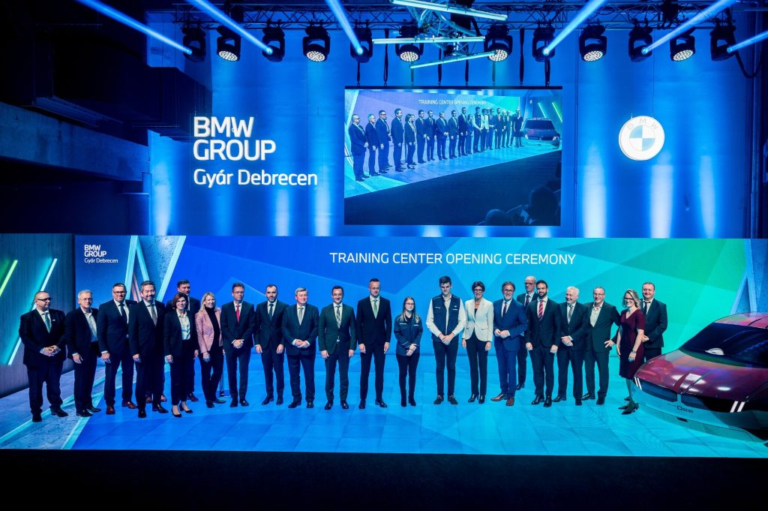 | © BMW
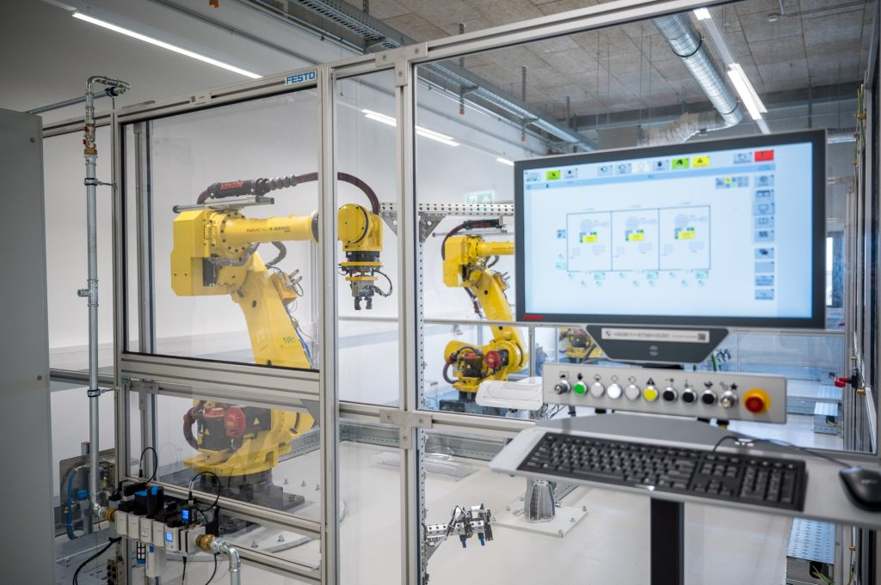 | © BMW
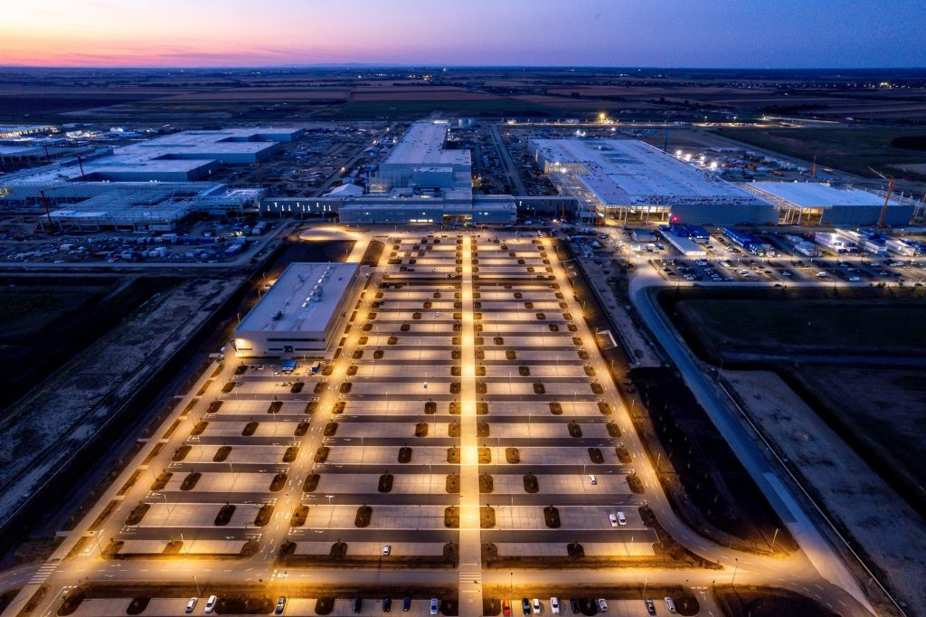 | © BMW
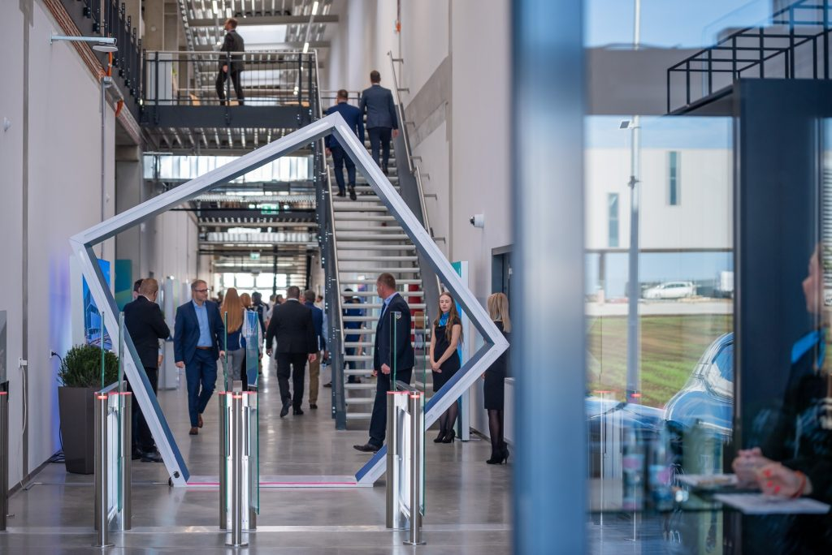 | © BMW
Eredeti tartalom: BMW Magyarország
Továbbította: Helló Sajtó! Üzleti Sajtószolgálat
Ez a sajtóközlemény a következő linken érhető el:

